metin, yazı tipi, poster, logo içeren bir resim

Açıklama otomatik olarak oluşturuldumetin, yazı tipi, poster, logo içeren bir resim

Açıklama otomatik olarak oluşturuldu

SAKARYA ÜNİVERSİTESİ

BİLGİSAYAR VE BİLİŞİM BİLİMLERİ FAKÜLTESİ

BİLİŞİM SİSTEMLERİ MÜHENDİSLİĞİ

WEB TEKNOLOJİLERİ

ŞENOL AKDENİZ

B231200375

Bilgisayar oyunları satan bir e-ticaret sitesi, oyun severler için çeşitli oyunlar ve indirimler sunan bir web platformudur. Bu site kullanıcıların kolayca oyunlara erişebilmesini, indirimleri takip edebilmesini ve satın almasını sağlar. Ayrıca site oyuncuların satıcı hakkında yorum yapması ve puan vermesine de olanak sağlar. Bu site HTML, CSS, JavaScript, Bootstrap ve Flexbox teknolojileri kullanılarak yapılmıştır.

* HTML: Sitemin temel yapısını oluşturduğum işaretleme dilidir. Sitenin başlıklarını, metinlerini, resimlerini, bağlantılarını, formlarını, listelerini, tablolarını ve diğer öğelerini tanımladım.
* CSS: Sitemin görünümünü ve düzenini belirlediğim stil sayfası dilidir. Sayfanın renklerini, yazı tiplerini, arka planlarını, kenar boşluklarını, dolgularını, sınırlarını, konumlarını ve diğer özelliklerini tanımladım. Satır içi CSS’ini kullanarak aşağıdaki çıktıyı elde ettim

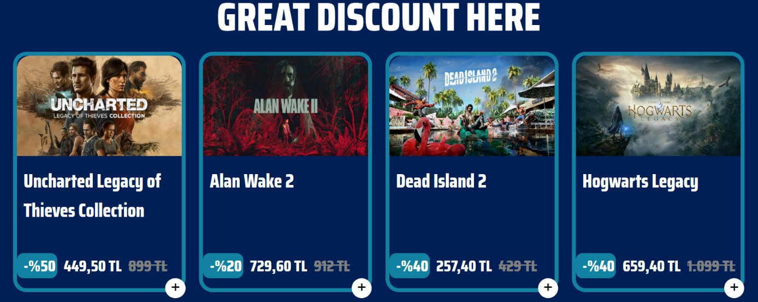

Flexbox: Flexbox CSS’in bir özelliğidir. Flexbox’ı sitemin öğelerini esnek bir şekilde hizalamasını ve dağıtması için kullandım. Sitenin öğelerinin boyutlarını, sıralarını, yönlerini ve hizalarını ayarlamak için Flexbox’ı kullandım. Ayrıca sitenin duyarlılığını ve uyumluluğunu arttırmak için de Flexbox yapısını kullandım. Flexbox yapılarını siteme aşağıda ki gibi entegre ettim.

metin, ekran görüntüsü, grafik tasarım içeren bir resim

Açıklama otomatik olarak oluşturuldu

ekran görüntüsü, grafik, meneviş mavisi, yazı tipi içeren bir resim

Açıklama otomatik olarak oluşturuldu

Bootstrap: Sitemin geliştirmesini kolaylaştıran bir CSS çatısıdır. Bootstrap’i sitemin önceden tanımlanmış sınıflar, bileşenler, ızgaralar, düğmeler, formlar, menüler, kartlar, navigasyonlar, sekme panelleri, açılır pencereler, uyarılar ve diğer öğeleri kullanması için kullandım. Bootstrap’i sitemde aşağıdaki gibi kullandım.

simge, sembol, meneviş mavisi, daire, logo içeren bir resim

Açıklama otomatik olarak oluşturuldumeneviş mavisi, simge, sembol, ekran görüntüsü içeren bir resim

Açıklama otomatik olarak oluşturuldusimge, sembol, logo içeren bir resim

Açıklama otomatik olarak oluşturuldu

JavaScript: Sitemin davranışını belirleyen programlama dilidir. Javascript’ i sitemin öğelerine etkileşimli ve dinamik özellikler eklermesi için kullandım. Sitemin olayları, animasyonları, geçişleri, doğrulamaları, hesaplamaları, depolamaları, istekleri ve yanıtları yönetmesini sağlamak için JavaScript kullandım. Javascript’i ayrıca sitemin işlevselliğini ve kullanıcı deneyimini arttırmak için de kullandım. Sitemde JavaScript’i yukarıda Bootstrap eklentilerini harekete geçirebilmek için ve ayrıca sayfama saat ekleyebilmek için kullandım.

yazı tipi, grafik, ekran görüntüsü, meneviş mavisi içeren bir resim

Açıklama otomatik olarak oluşturuldu